Nabídka pohoštění

|  |  |  |
| --- | --- | --- |
| DATUM KONÁNÍ AKCE | MÍSTO KONÁNÍ AKCE | POČET OSOB |
|  |  |  |
| 16.6.2022 | Praha / Lichtenštejnský palác | 20-70 |

|  |  |  |  |
| --- | --- | --- | --- |
| Příjemce | | Odesílatel | |
|  | |  | |
| **Vážená paní** | | **Vyšehrad 200 Group** | |
| xxx | | xxx | |
| xxx | |  | |
| T: |  | T: | xxx |
| M: | xxx | M: | xxx |
| E: | [xxx](mailto:hellmannova.dagmar@vlada.cz) | E: | xxx |

Návrh pohoštění, 16.6.2022

**Malé pohoštění / zahradní salonek / 71 osob / 7:00**

# Deserty

*(Založeno na občerstvovacích stolech, celkem 2 ks na osobu.)*

Moravské koláčky s rumovými povidly a máslovou drobenkou

# Nápoje, 7:00

*(Podáváno na baru bez omezení konzumace.)*

Minerální voda perlivá, neperlivá

Ovocné džusy – pomeranč, jablko

Nespresso káva

Výběr čajů – Eilles

Doplňky – smetana, bílý a hnědý cukr, med, citron

BD14866_ **Cena za 1 osobu bez 10% DPH 160,- Kč**

**Pohoštění pro organizátory / zrcadlový salonek / 20 osob /**

**Coffeebreak, 11:00**

# Deserty

*(Založeno na občerstvovacích stolech, celkem 2 ks na osobu.)*

Moravské koláčky s rumovými povidly a máslovou drobenkou

# Studené pohoštění

*(Založeno na občerstvovacích stolech, celkem 2 ks na osobu.)*

Zeleninový závin se špenátem, přírodním sýrem a dýňovými jádry

Závin s trhaným vepřovým masem a zeleninou

# Nápoje, 7:00-13:30

*(Podáváno na baru bez omezení konzumace.)*

Minerální voda perlivá, neperlivá

Filtrovaná káva

Výběr čajů – Eilles

Doplňky – smetana, bílý a hnědý cukr, med, citron

BD14866_ **Cena za 1 osobu bez 10% DPH 320,- Kč**

**Pohoštění pro host-broadcastra / Kampa / 20 osob /**

**Coffeebreak, 7:00**

# Deserty

*(Založeno na občerstvovacích stolech, celkem 2 ks na osobu.)*

Moravské koláčky s rumovými povidly a máslovou drobenkou

# Studené pohoštění

*(Založeno na občerstvovacích stolech, celkem 2 ks na osobu.)*

Caprese koláč – rajčata, mozzarella, bazalkové pesto **– vegetariánské**

Tortila s šunkou od kosti, zeleninou, sýrem a omáčkou

# Nápoje, 7:00

*(Podáváno na baru bez omezení konzumace.)*

Minerální voda perlivá, neperlivá

Filtrovaná káva

Výběr čajů – Eilles

Doplňky – smetana, bílý a hnědý cukr, med, citron

BD14866_ **Cena za 1 osobu bez 10% DPH 260,- Kč**

**Pohoštění pro PČR / suterén / 28 osob /**

**Coffeebreak, 8:00**

# Studené pohoštění

1 ks Bageta šunka, sýr, zelenina, omáčka

1 ks Banán

**Oběd, 14:30**

# Teplý oběd

*(Připraveno v krabičce.)*

150 g Kuřecí řízek, bramborová kaše, kyselá okurka

100 g Ovocný salát v krabičce

# Nápoje, 7:00-14:30

*(Podáváno na baru bez omezení konzumace.)*

Minerální voda perlivá, neperlivá

Filtrovaná káva

Výběr čajů – Eilles

Doplňky – smetana, bílý a hnědý cukr, med, citron

BD14866_ **Cena za 1 osobu bez 10% DPH 390,- Kč**

**Coffeebreak / Hnědý sál / 71 osob /**

**Coffeebreak, 10:30**

# Deserty

*(Založeno na občerstvovacích stolech, celkem 2 ks na osobu.)*

Moravský frgál – mix povidla, tvaroh, hrušky

# Ovoce

*(Založeno na občerstvovacích stolech, celkem 100 g na osobu.)*

Mix čerstvého krájeného ovoce

# Studené pohoštění

*(Založeno na občerstvovacích stolech, celkem 2 ks na osobu.)*

Caprese koláč – rajčata, mozzarella, bazalkové pesto **– vegetariánské**

Minicroissant se sušenou šunkou

Tmavý chléb s marinovaným lososem a koprovým dipem

# Nápoje, 10:30

*(Podáváno na baru bez omezení konzumace.)*

Minerální voda perlivá, neperlivá

Ovocné džusy – pomeranč, jablko

Nespresso káva

Výběr čajů – Eilles

Doplňky – smetana, bílý a hnědý cukr, med, citron

BD14866_ **Cena za 1 osobu bez 10% DPH 370,- Kč**

**Voda a káva k jednání / Modrý salonek, Zlatý sál / 80 osob /**

Minerální voda neperlivá ve skle – 0,25 l+

Káva Nespresso

BD14866_ **Cena za 1 osobu bez 10% DPH 70,- Kč/ks**

**Pohoštění k doplňování**

# Deserty

100 ks Moravské koláčky s rumovými povidly a máslovou drobenkou

# Ovoce

5 kg Mix čerstvého krájeného ovoce

BD14866_ **Cena za 1 osobu bez 10% DPH 5000,- Kč**

Ostatní služby

# inventář:

Inventář pro catering je zahrnut v ceně menu – stoly, scarting, koktejlové/bistro stoly s ubrusem, talíře, příbory, sklo, technologie na výdej teplého pohoštění a live cookingu, likvidace odpadu

# personál:

Příprava den předem:

2 x číšník / servírka 3000,- + 21% DPH

Servis:

4 x číšník / servírka na servis – 8000,- + 21% DPH

Veškerý personál vybíráme na základě osobních pohovorů, všichni zaměstnanci jsou poučení o hygieně a bezpečnosti práce (zdravotní průkaz je samozřejmostí). Klademe důraz na vzhled, praxi a příjemné vystupování.

# doprava:

Doprava – závoz a likvidace včetně závozu den předem – 3000,-

Přepravu jídla a nápojů zajišťujeme vlastními chladícími vozy.

# mobiliář :

Rádi pro Vás zajistíme stoly a židle pro usazení hostů, případně další mobiliář jako sedačky, štendry, apod.

# Platební podmínky a ostatní informace:

Finální menu a počty osob je nutné potvrdit nejpozději 7 dní před akcí formou objednávky s uvedenými fakturačními údaji.

# cenová rekapitulace:



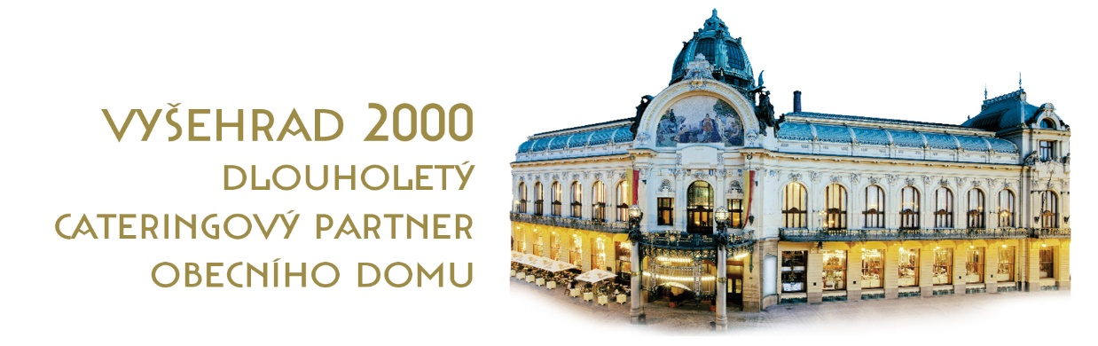

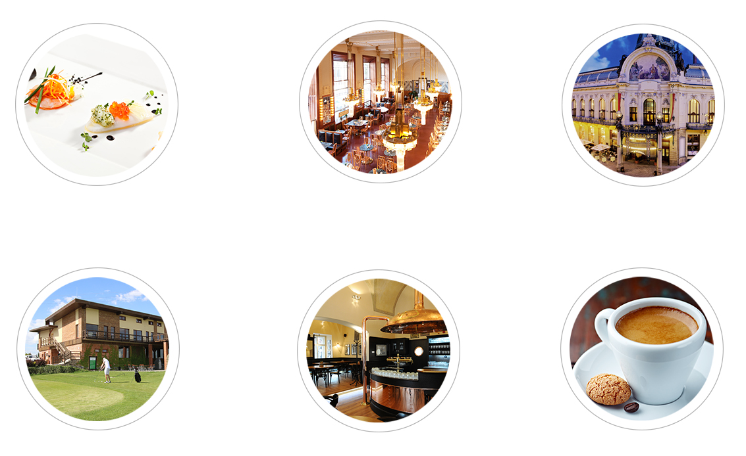



**Catering**

[www.catering-vysehrad2000.cz](file:///C:\Users\Bourák\AppData\Local\Microsoft\Windows\AppData\Local\Microsoft\Windows\INetCache\Content.Outlook\AppData\Local\Microsoft\Windows\AppData\Local\Microsoft\Windows\INetCache\Local%20Settings\Temporary%20Internet%20Files\OLKC\www.kavarnaod.cz)

**Kavárna Obecní dům**

**Coffee house Municipal House**

[www.kavarnaod.cz](http://www.kavarnaod.cz)

**Catering**

**v Obecním domě**

[www.cateringod.cz](http://www.cateringod.cz)

**CERTIFIKAČNÍ OSVĚDČENÍ:**

Cateringové středisko Vyšehradu 2000, a. s. získalo celosvětově uznávanou certifikaci provozu ISO 22 000:2005 provedenou švédskou firmou Intertek Semko Certification, a certifikaci   
ISO 9001:2008 Quality Management System Organization od anglické firmy Tayllor & Cox.

Všechna výrobní a provozní střediska naší společnosti mají certifikační osvědčení „Zavedení systému kritických bodů (HACCP) a „Zavedení systému Správné hygienické a výrobní praxe“. Naše společnost je dlouholetým dodavatelem cateringových služeb pro nejvyšší vládní instituce, kde je vždy úspěšně podrobována těm nepřísnějším hygienickým kontrolám.

**Café**

**Rožmberský palác**

[www.rozmberskypalac.cz](http://www.rozmberskypalac.cz)

**Pilsner Urquell Original Restaurant**

**Malostranská beseda**

[www.malostranska-beseda.cz](http://www.malostranska-beseda.cz)

**golf resort, hotel, restaurant**

**Areál Botanika**

[www.arealbotanika.cz](file:///C:\Users\Bourák\AppData\Local\Microsoft\Windows\AppData\Local\Microsoft\Windows\INetCache\Content.Outlook\AppData\Local\Microsoft\Windows\AppData\Local\Microsoft\Windows\INetCache\Local%20Settings\Temporary%20Internet%20Files\OLKC\www.arealbotanika.cz) / [www.golfbotanika.cz](file:///C:\Users\Bourák\AppData\Local\Microsoft\Windows\AppData\Local\Microsoft\Windows\INetCache\Content.Outlook\AppData\Local\Microsoft\Windows\AppData\Local\Microsoft\Windows\INetCache\Local%20Settings\Temporary%20Internet%20Files\OLKC\www.golfbotanika.cz)